附件1.
冷却塔概况说明

洋浦控股酒店有限公司
联系人：罗工，电话：0898-28816666转8858
序号 | 名称 | 规格/型号 | 数量 | 品牌 | 单位
1 | 冷却塔 | 4100×2850×2750 | 15 | 广东康明 | 台
2 | 冷却塔 | MK-600UL
3 | 流量 | 600M³/H
注：
1、冷却塔共15台，沥水填料（PVC硬质塑料胶片）自然老化损坏更换维修、冷却塔塔体蓄水槽漏水维修，采取包工包料、含税金方式进行。
2、冷却塔照片附后（共4张）
冷却塔图片
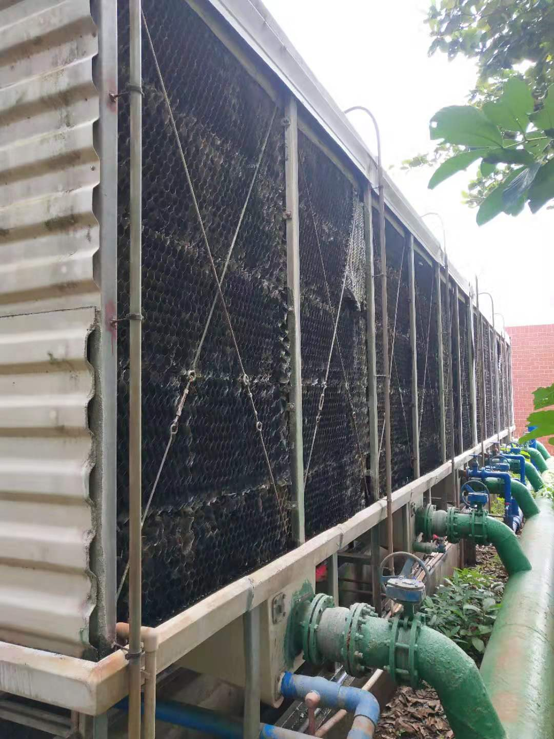
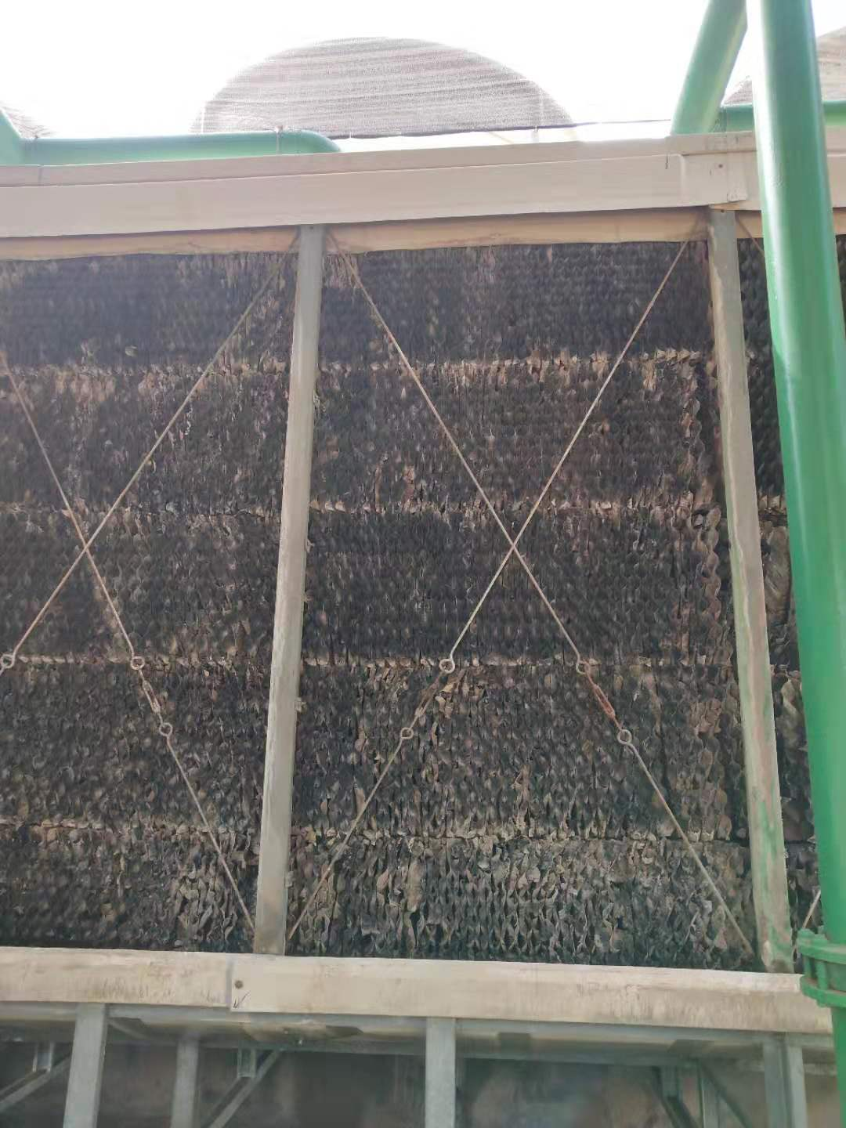

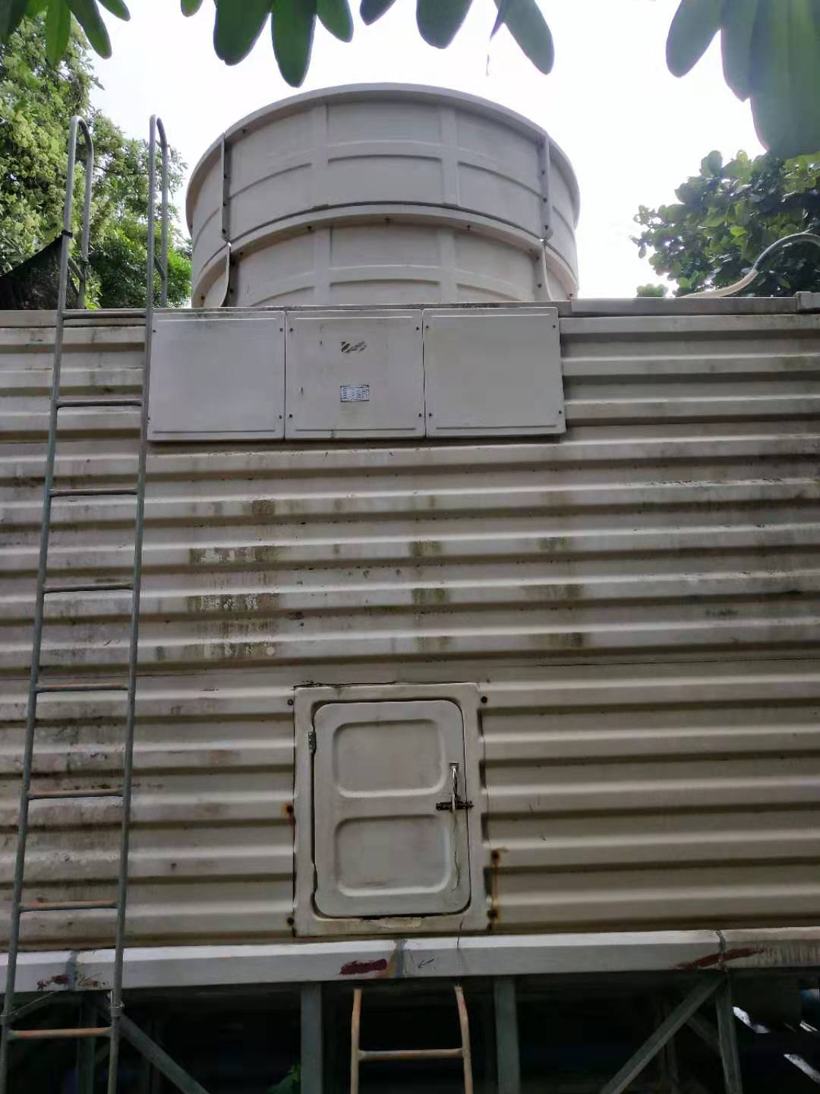

冷却塔名牌
